Table des matières

# À propos

## Introduction

## Concepts de base

### 1.2.1. Les ensembles

1. Dans Mova, un ensemble est un trio de trios de trois vêtements, c’est-à-dire un haut, un bas et des chaussures.
2. Un ensemble peut être créé par un utilisateur à partir de l’écran « Ma garde-robe ». L’utilisateur choisi un haut, un bas et des chaussures pour créer l’ensemble.

### Les vêtements

1. Un vêtement est un article d’habillement servant à couvrir une partie du corps humain.
2. Dans Mova, un vêtement peut être un haut, un bas ou des chaussures.
3. Un vêtement a une couleur, un ou plusieurs styles (Voir 1.2.3) et une ou plusieurs activités (Voir 1.2.4).
4. Les utilisateurs peuvent ajouter un vêtement à leur garde-robe virtuelle en passant par une liste de vêtements.
5. Il faut être administrateur pour ajouter des vêtements à la base de données de Mova.

### Les styles

1. Un style est la manière de se vêtir conformément à une époque et dans une région donnée.
2. Un style défini un vêtement.
3. Il faut être administrateur pour définir un style pour un vêtement.

### Les activités

1. Une activité est une série d’opérations humaines dirigées vers une finalité.
2. Une activité défini pourquoi on peut porter un vêtement.
3. L’utilisateur se voit proposer plusieurs activités dans l’écran « Styliste » (Voir 4.4).
4. Les activités dépendent du moment de la journée (Voir 1.2.5) et du jour de la semaine (Voir 1.2.6).
5. Les ensembles proposés à l’utilisateur seront en fonction de l’activité choisie.
6. Il faut être administrateur pour modifier les activités de l’application.

### Les moments d’une journée

1. Dans Mova, une journée est divisée en quatre moments :
   1. Le matin (De 4:00 à 11:59)
   2. L’après-midi (De 12:00 à 16:59)
   3. Le soir (De 17:00 à 22:59)
   4. La nuit (De 23:00 à 3:59)
2. Dans l’écran « Styliste » (Voir 4.4), le moment de la journée est affiché.

### Les journées de la semaine

1. Dans Mova, la semaine se divise en deux types :
   1. Les journées ouvrables (lundi, mardi, mercredi, jeudi)
   2. Les journées de congé (vendredi, samedi, dimanche)
2. Dans l’écran « Styliste » (Voir 4.4), la journée de la semaine est affichée avec le moment de la journée.

# Configuration minimale

* L’ordinateur doit avoir accès à Internet pour utiliser l’application Mova.

# Prises en main

## Connexion initiale

On peut utiliser l’application Mova en tant que :

* Invité
* Utilisateur connecté
* Administrateur

L’invité peut utiliser les fonctions suivantes :

* Styliste (Voir 3.4.)
* Parcourir les activités (Voir …)
* Parcourir les styles (Voir …)

Cependant, il doit posséder un compte pour pouvoir accéder aux fonctions :

* Récents (Voir 3.6)
* Favoris (Voir 3.7)
* Ma Garde-robe (Voir 3.8)

Incluant ce qui est mentionné ci-dessus, l’administrateur peut accéder aux fonctions administratives (Voir …)

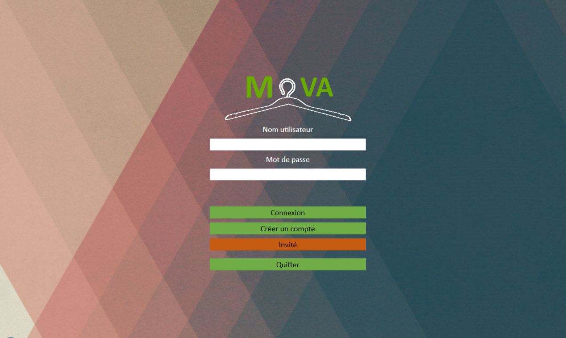

Figure 1 - Écran de connexion

## Création d’un compte Mova

Lorsqu’un utilisateur veut utiliser les fonctionnalités avancées de Mova, il doit se créer un compte.

Les champs doivent respecter certaines formes :

* Le prénom et le nom doivent avoir 1 caractère minimum et 50 caractères maximum. La casse est sensible.
* Le prénom et le nom doivent être uniquement composés de lettres, de tirets et d’accents.
* Le courriel doit respecter le format suivant : [x@x.xx](mailto:x@x.xx) (Exemple : [exemple@exemple.com](mailto:exemple@exemple.com)).
* Le sexe est un choix entre «Masculin» ou «Féminin».
* L’identifiant doit avoir minimalement 5 caractères et en avoir un maximum de 24.
* L’identifiant doit être composé de lettres et de chiffres. La casse est insensible.
* Le mot de passe doit être composé de 5 caractères minimum et 24 caractères maximum.

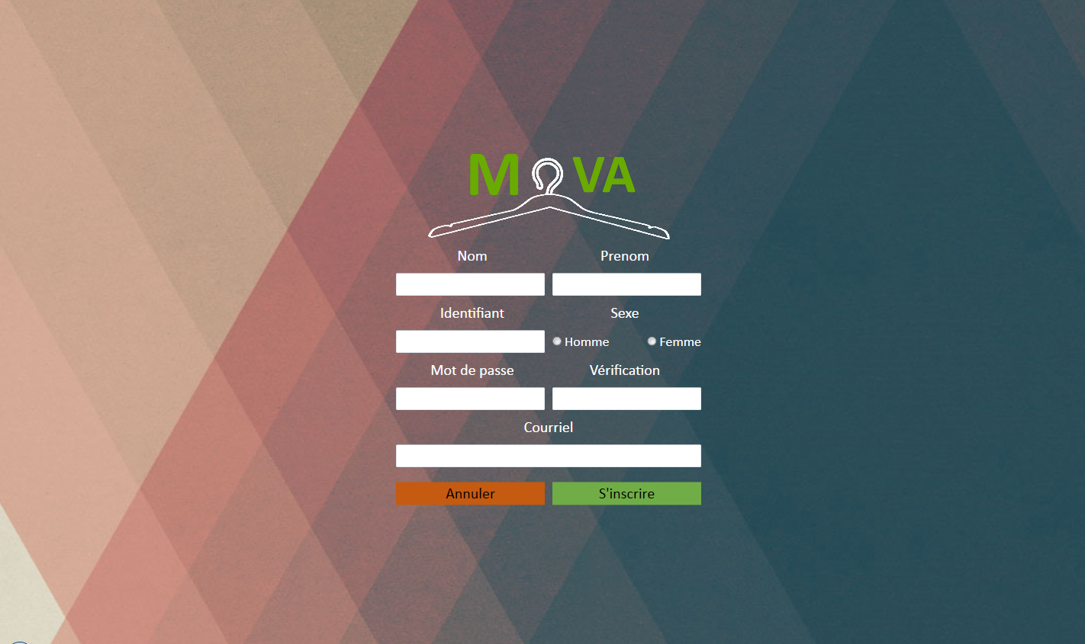

Figure 2 - Écran de création d'un compte

## Le menu « Mova »

Sur chaque écran du logiciel, un bouton « menu » permet d’accéder au menu de l’application. Le menu est le portail vers toutes les fonctionnalités de l’application.

Le menu d’un utilisateur connecté diffère de celui d’un utilisateur invité.

#### Utilisateur connecté Utilisateur invité

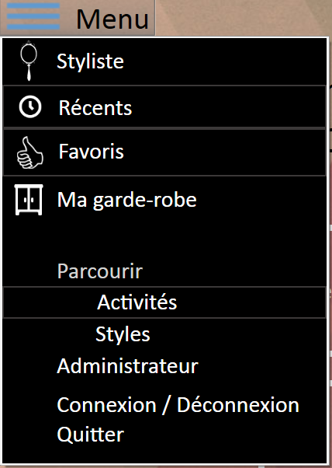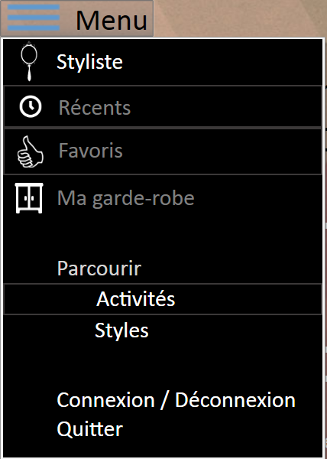

Figure 3 - Menu d'un utilisateur connecté Figure 4 - Menu d'un utilisateur invité

## Fonctionnalité « Styliste »

Le styliste est la fonctionnalité principale de Mova. Il s’adapte au jour de la semaine ainsi qu’au moment de la journée pour offrir une sélection d’activités et de styles à l’utilisateur. Lorsqu’un utilisateur sélectionne une activité, le styliste offrira des styles appropriés pour l’activité choisie. Une fois que l’utilisateur choisi un style, plusieurs ensembles de vêtements seront générés à partir de la sélection de l’utilisateur.

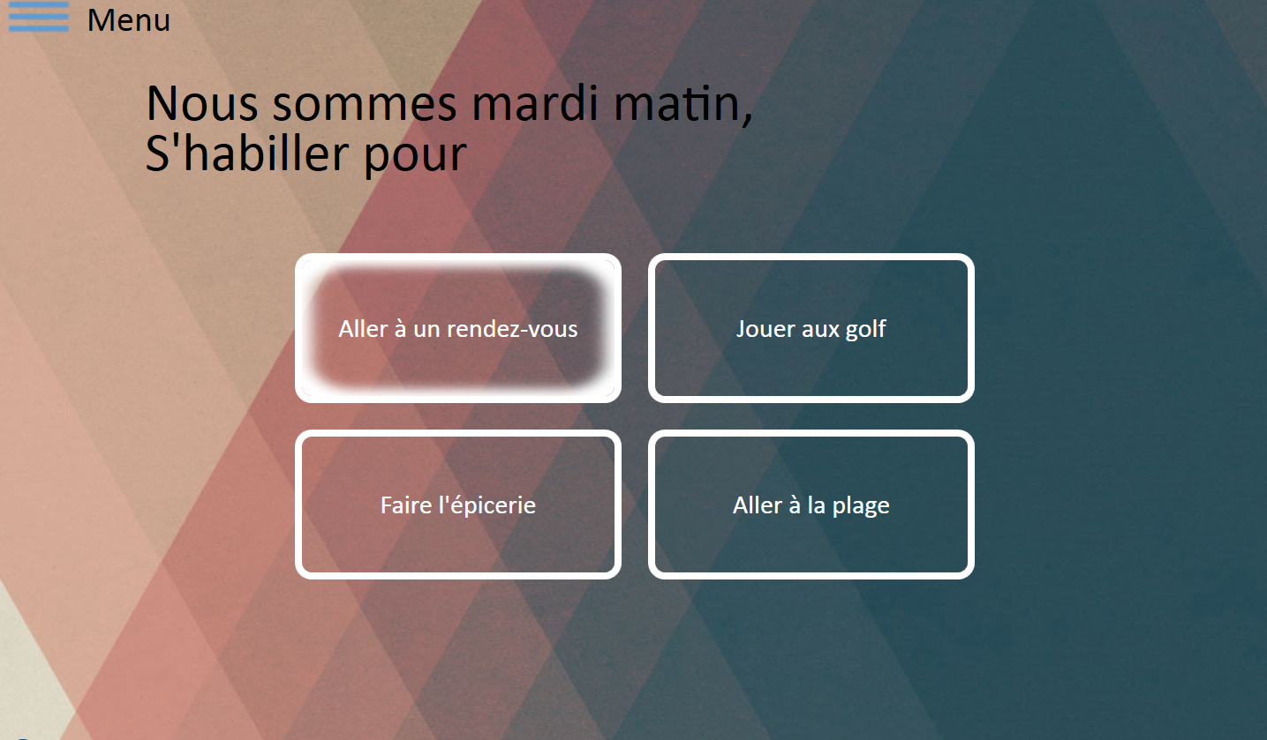

Activité sélectionnée

Figure 5 - Écran Styliste - Activités

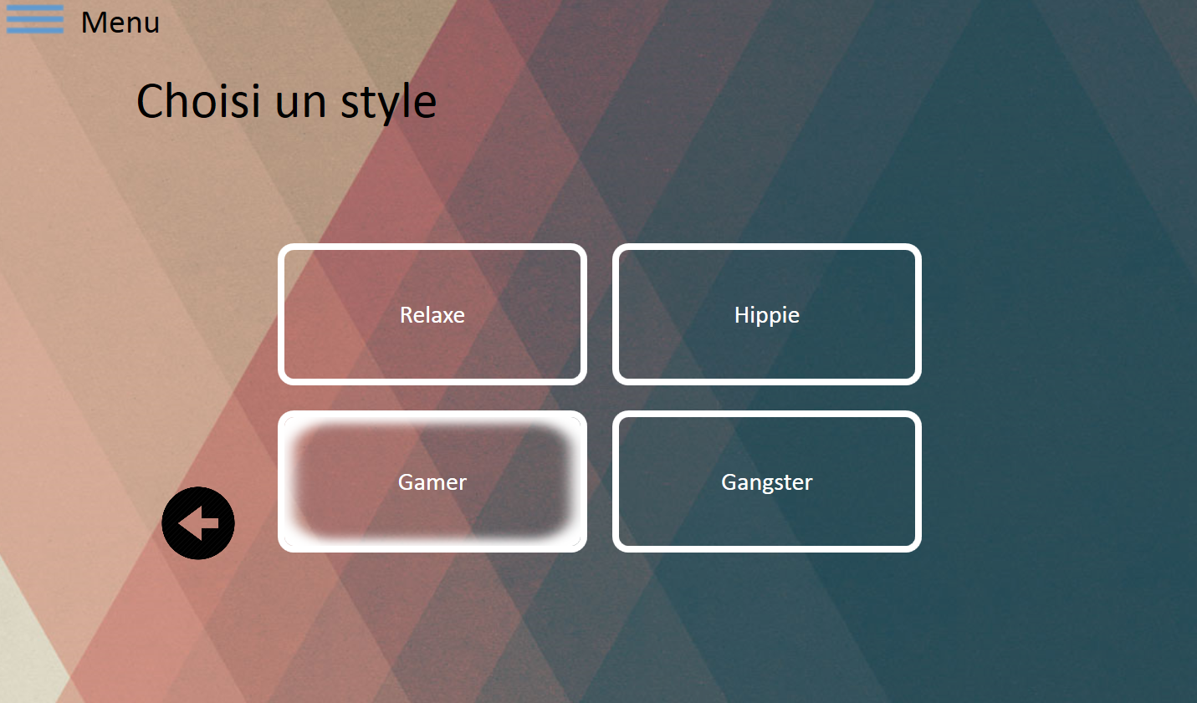

Figure 6 - Écran Styliste - Styles

Style sélectionné

Bouton de retour

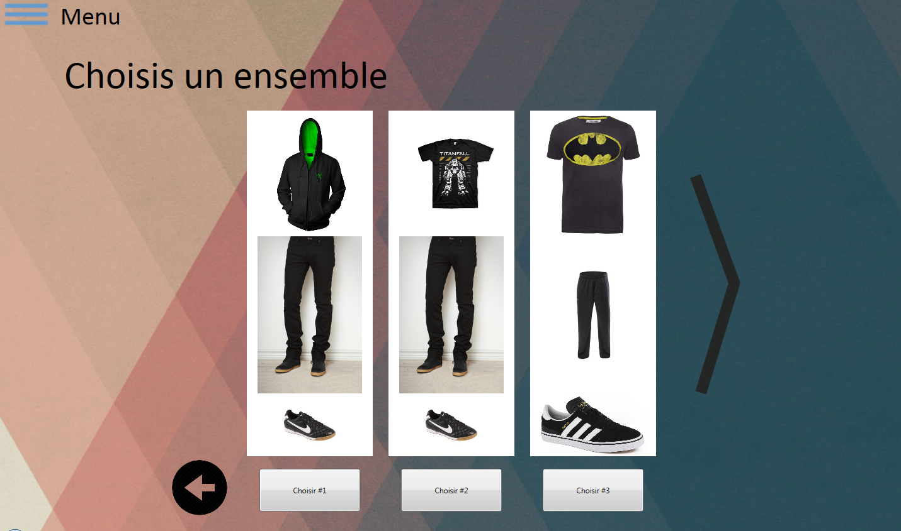

Bouton de retour

Flèche de navigation

Bouton de sélection

Figure 7 - Ensembles générés

## Personnalisation d’un ensemble

Après la sélection d’un ensemble, on peut en modifier le haut, le bas et les chaussures afin qu’il nous convienne parfaitement. À partir d’ici, il est également possible de donner un nom à l’ensemble nouvellement créé pour encore plus de personnalisation. Le bouton Favori permet d’ajouter l’ensemble dans ses Favoris. En cliquant sur le bouton « Choisir », on indique au logiciel que l’ensemble choisi est notre choix final.

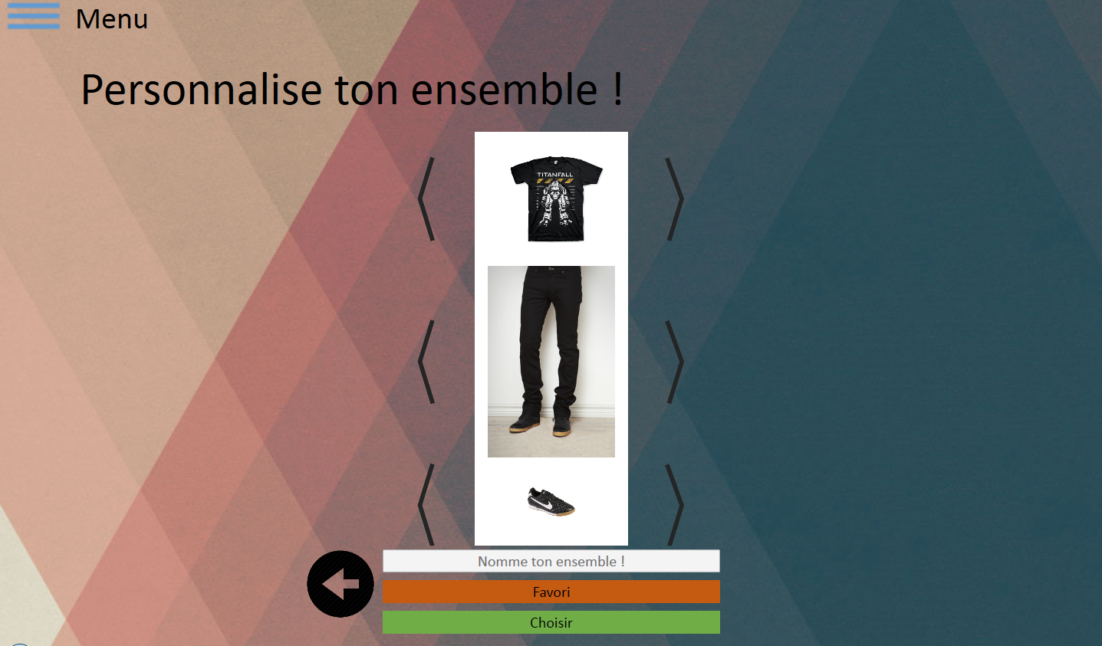

Flèches de navigation

Figure 8 - Personnalisation d'un ensemble

## Récents

L’écran « Récents » affichera les ensembles choisis dans les 7 derniers jours pour un utilisateur connecté. Le jour de la semaine où l’ensemble a été choisi sera affiché au-dessus.

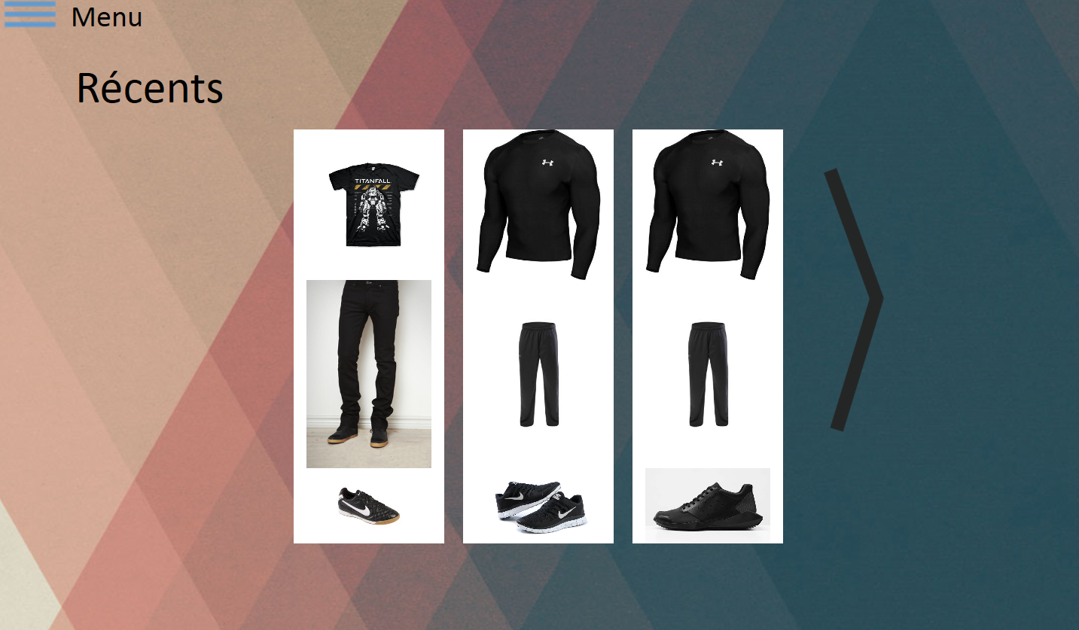

**Dimanche**

**Lundi**

**Mardi**

Flèche de navigation

Figure 9 - Écran Récents

## Favoris

L’écran « Favoris » affichera les ensembles marqués comme étant Favoris par un utilisateur connecté. Le jour de la semaine où l’ensemble a été choisi sera affiché au-dessus.

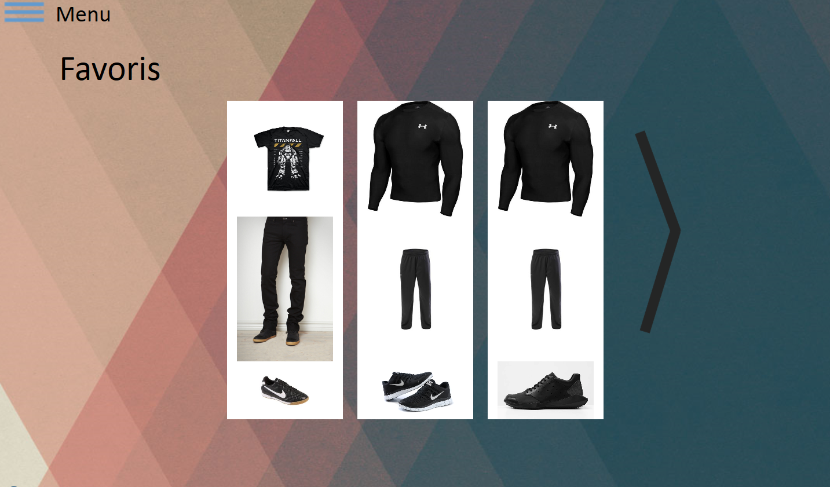

Flèche de navigation

Figure 10 - Écran Favoris

## Ma garde-robe

Cette fonctionnalité permet de garder un inventaire des vêtements d’un utilisateur. Comme tout inventaire, il se construit au fur et à mesure que l’utilisateur y ajoute des vêtements. L’utilisateur peut ajouter :

* Des hauts
* Des bas
* Des chaussures
* Des ensembles

En plus de l’ajout de vêtement à sa garde-robe virtuelle, l’utilisateur peut consulter ses vêtements et ses ensembles à partir de cet écran. Il peut aussi, d’un coup d’œil rapide, voir le nombre d’ensembles ainsi que le nombre de chaque vêtement qu’il possède dans son inventaire.

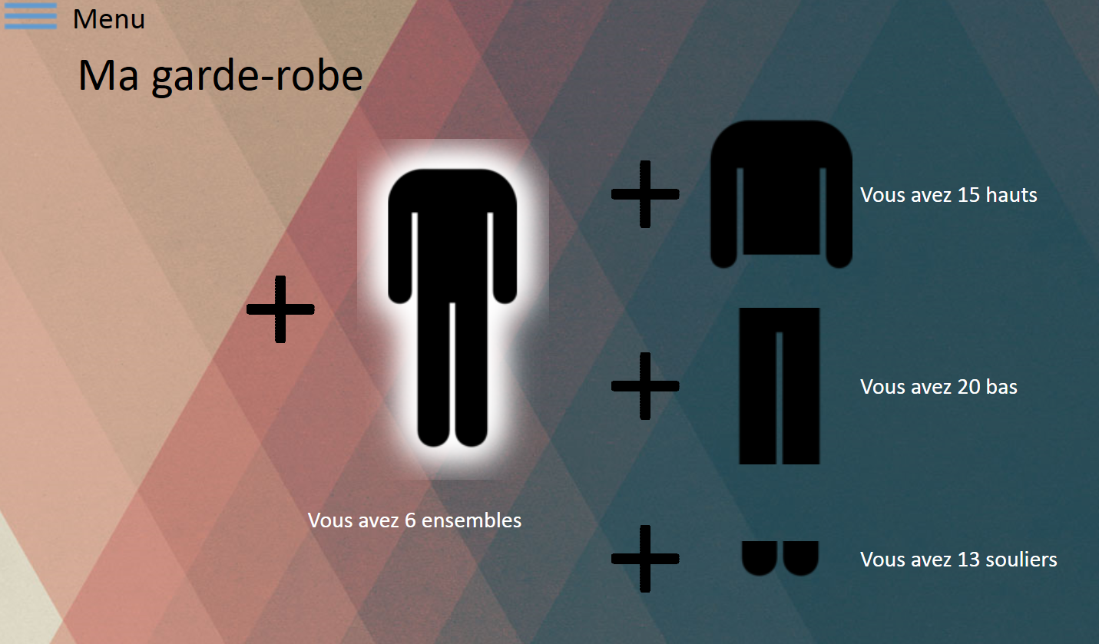

Nombre d’éléments

Élément sélectionné

Bouton d’ajout

Figure 11 - Écran Ma garde-robe

### Ajouter un ensemble à ma garde-robe

1. Cliquer sur le « plus » près de l’icône des ensembles.
2. Sélectionner le haut qui vous convient dans la liste.
3. Sélectionner le bas qui vous convient dans la liste.
4. Sélectionner les chaussures qui vous conviennent dans la liste.
5. Donner un nom à l’ensemble créé et cliquer sur Ajouter.

### Ajouter un haut, un bas ou des chaussures

La procédure est identique pour chaque vêtement :

1. Cliquer sur le « plus » près de l’icône du vêtement à ajouter (haut, bas ou chaussures).
2. Sélectionner le haut, le bas ou les chaussures qui conviennent dans la liste.

## Parcourir les activités

Il est possible de parcourir toutes les activités disponibles dans l’application. Une fois l’activité sélectionnée, on peut consulter différents ensembles correspondant à l’activité choisie. Cette fonctionnalité est très utile pour planifier comment s’habiller pour réaliser une activité ultérieure, qui n’est pas proposée dans l’écran Styliste. Par exemple, il est 8h et je prévoie aller courir à l’extérieur à la fin de la journée.

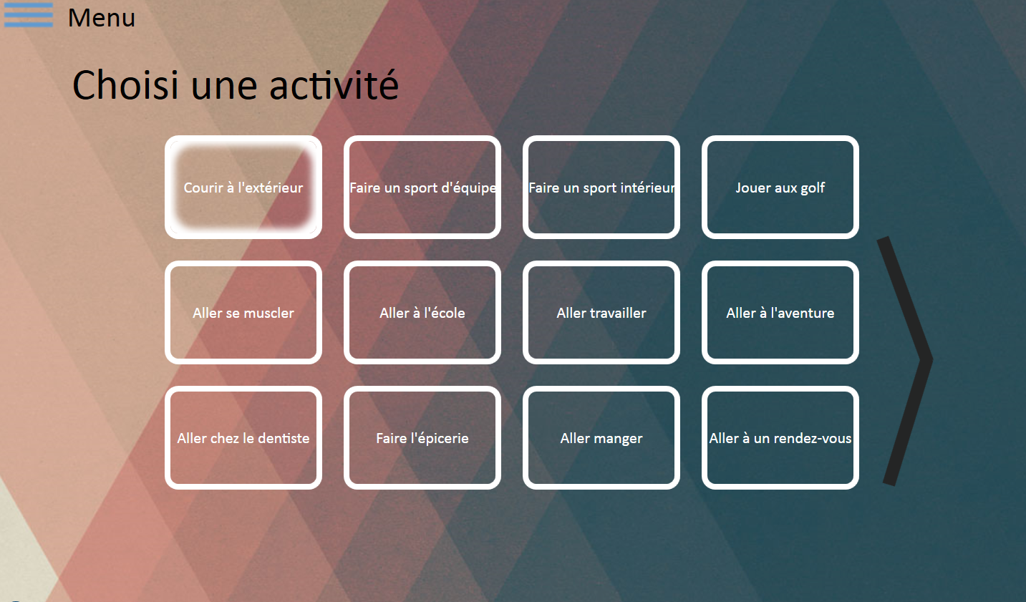

Flèche de navigation

Activité sélectionnée

Figure 12 - Écran Parcourir les activités

## Parcourir les styles

Il est possible de parcourir tous les styles disponibles dans l’application. Une fois le style sélectionné, on peut consulter différents ensembles correspondant au style choisi.

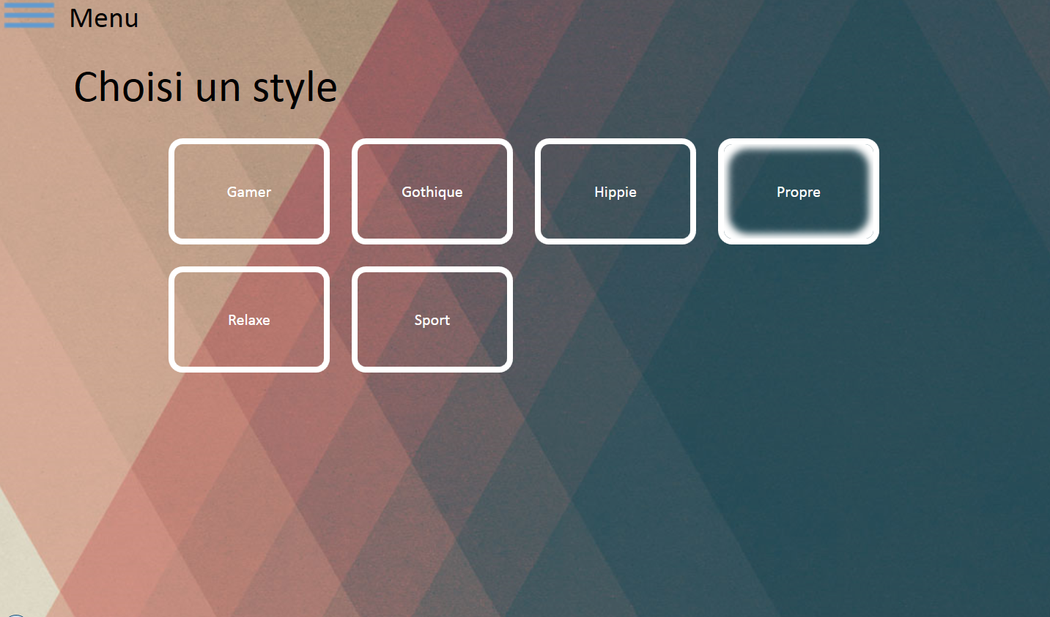

Style sélectionné

Figure 13 - Écran parcourir les styles

## Fonctionnalités Administrateur

Lorsqu’un administrateur se connecte à l’application Mova, il peut accéder aux fonctionnalités Administrateur en passant par le menu. L’administrateur peut apporter des modifications à chaque entité de la base de données. Ces fonctionnalités comprennent :

* Ajout de vêtements
* Activités
  + Ajout
  + Modification
  + Suppression
* Styles
  + Ajout
  + Modification
  + Suppression
* Couleurs
  + Ajout
  + Modification
  + Suppression
* Températures
  + Ajout
  + Modification
  + Suppression

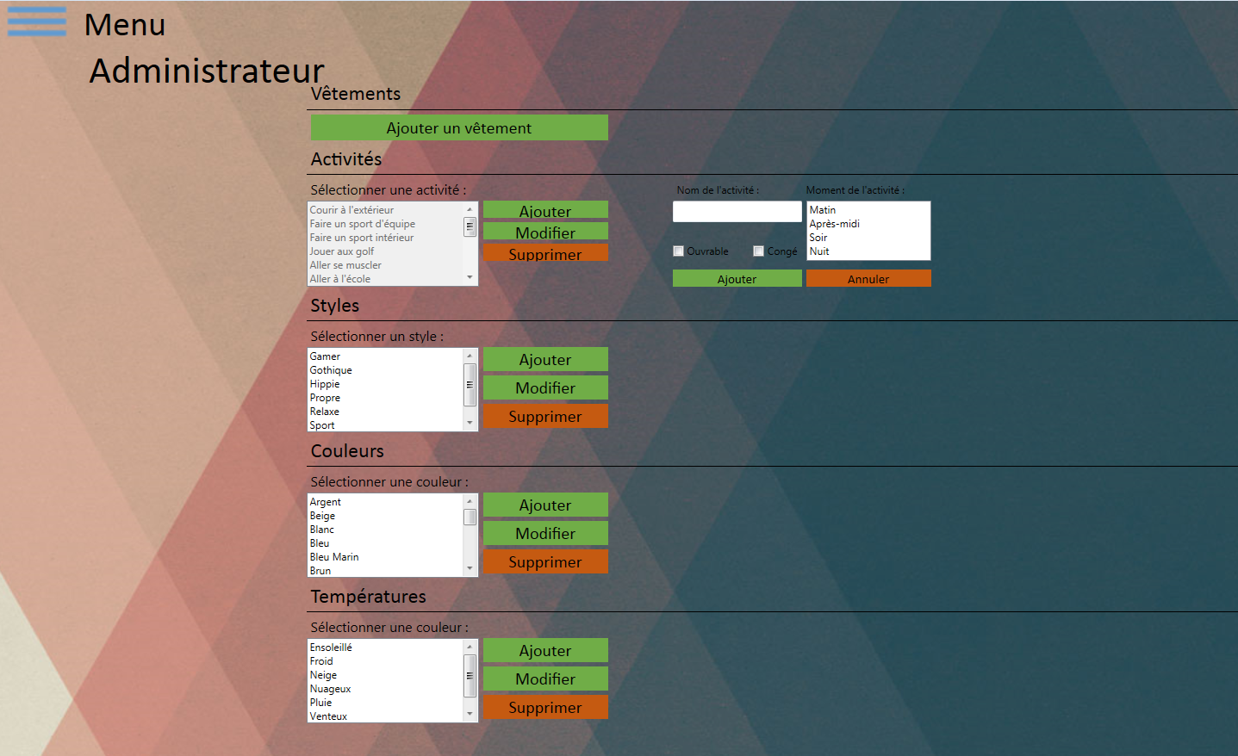

Figure 14 - Écran Administrateur

### Vêtements

À partir de l’écran Administrateur,

### Activités

#### Ajouter une activité

1. Cliquer sur le bouton Ajouter.
2. Entrer le nom de l’activité.
3. Cocher les boutons « Ouvrable » et/ou « Congé » pour indiquer si l’activité se pratique un jour de semaine et/ou de congé (Voir 1.2.6).
4. Sélectionner le moment de la journée où l’activité peut être pratiquée (Voir 1.2.5). Il suffit de cliquer sur un ou plusieurs moments.
5. Cliquer sur le bouton Ajouter.

**1**

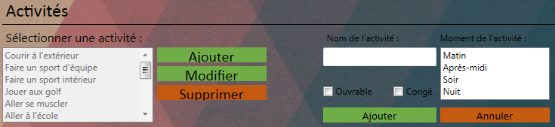

**4**

**5**

**3**

**2**

Figure 15 - Ajouter une activité

La nouvelle activité se retrouve dans la liste d’activités à gauche.

#### Modifier une activité